**4.1 Rencana produksi**

Target produksi penambangan bauksit yang direncanakan adalah sebagai berikut:

Tabel 4.1 Rencana Produksi Bauksit (Ton)



**4.2 Jadwal Rencana Produksi**

Agar dapat mengoptimalkan nilai investasi yang ditanamkan maka rencana usaha pertambangan direncanakan selama 6 (enam) tahun dengan tata kala kegiatan sebagai berikut:

Tabel 4.2 Tata Kala Kegiatan Usaha Pertambangan Pra Operasi



Tabel 4.3 Tata Kala Kegiatan Usaha Pertambangan Operasi Tambang













Tabel 4.4 Tata Kala Kegiatan Usaha Pertambangan Pasca Operasi



**4. 3 Sekuen Penambangan**

Metode penambangan yang digunakan adalah metode penambangan terbuka/*open pit mining* dengan pola penimbunan *back fill*/menimbun kembali area yang telah dinyatakan *mine out*/tambang selesai. Sistem penimbunan *back fill* ini dilakukan untuk menutup area bekas galian untuk memudahkan kegiatan reklamasi.

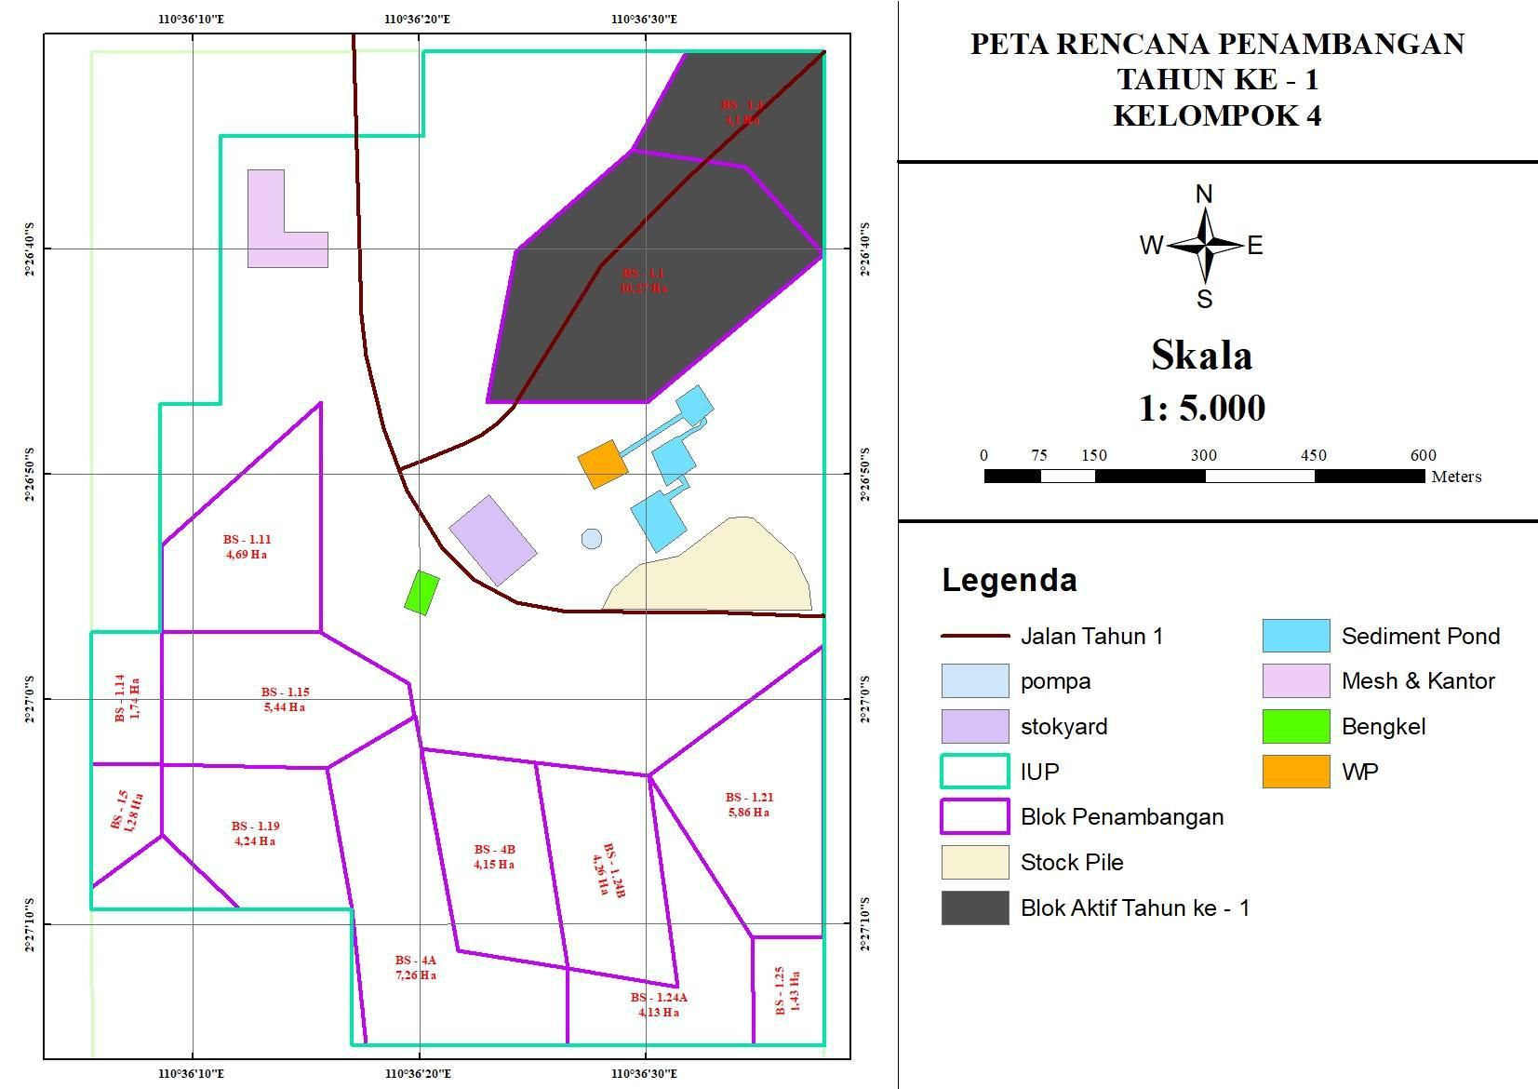

**Peta 4.1 Rencana Penambangan Tahun ke-1**

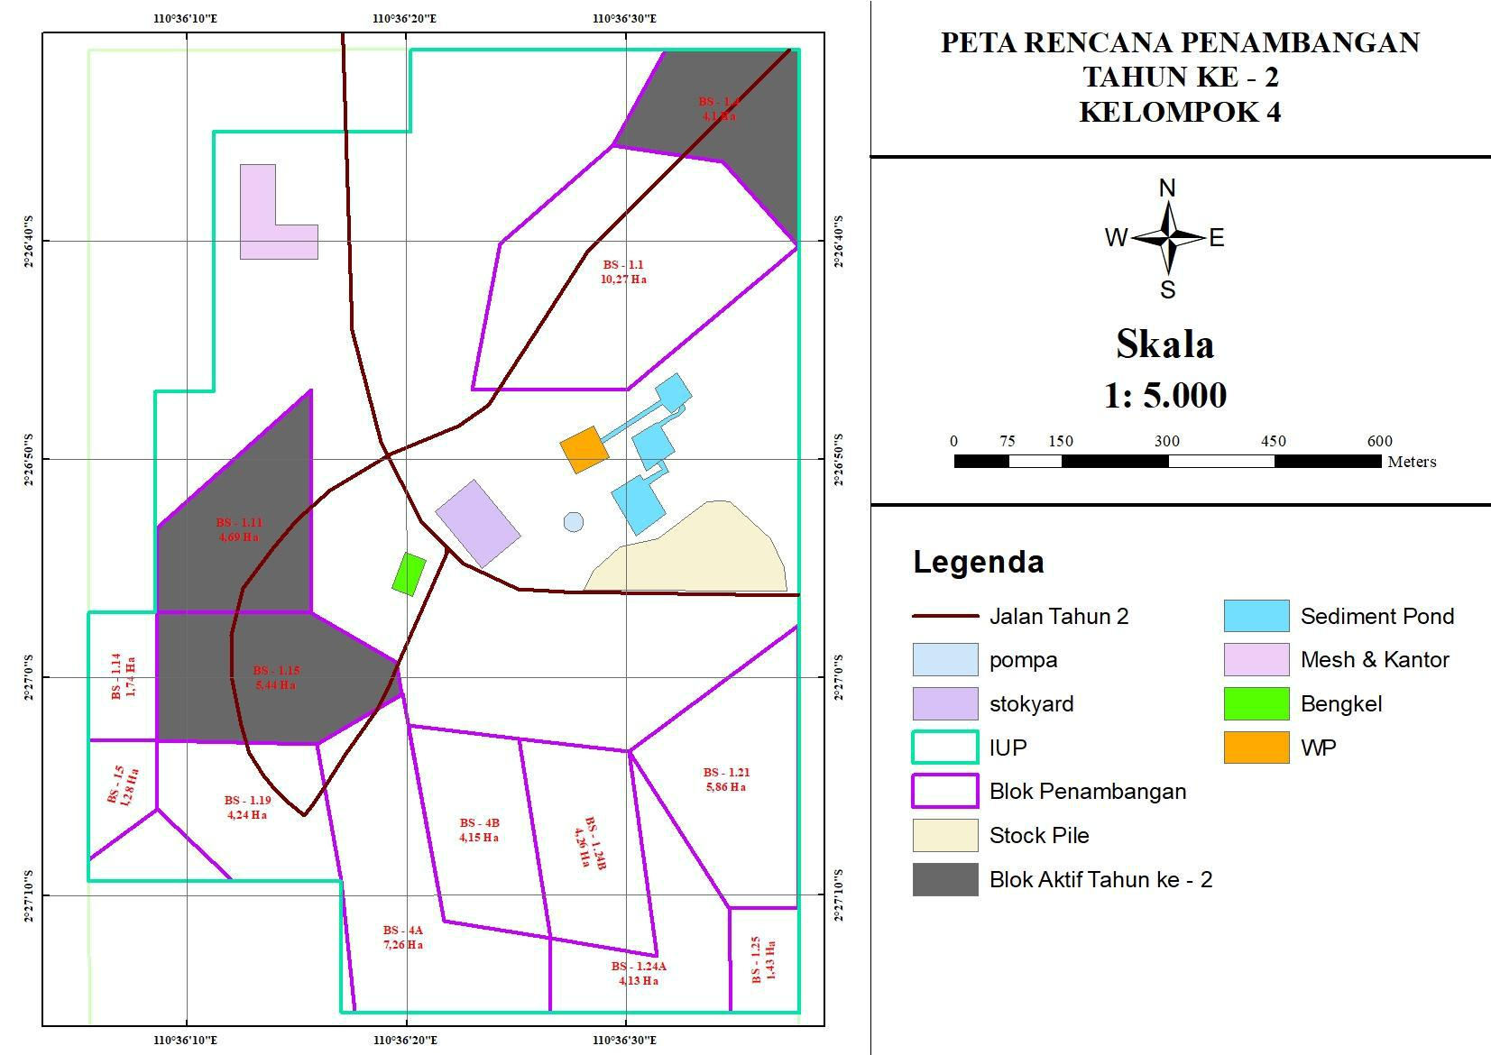

**Peta 4.1 Rencana Penambangan Tahun ke-2**

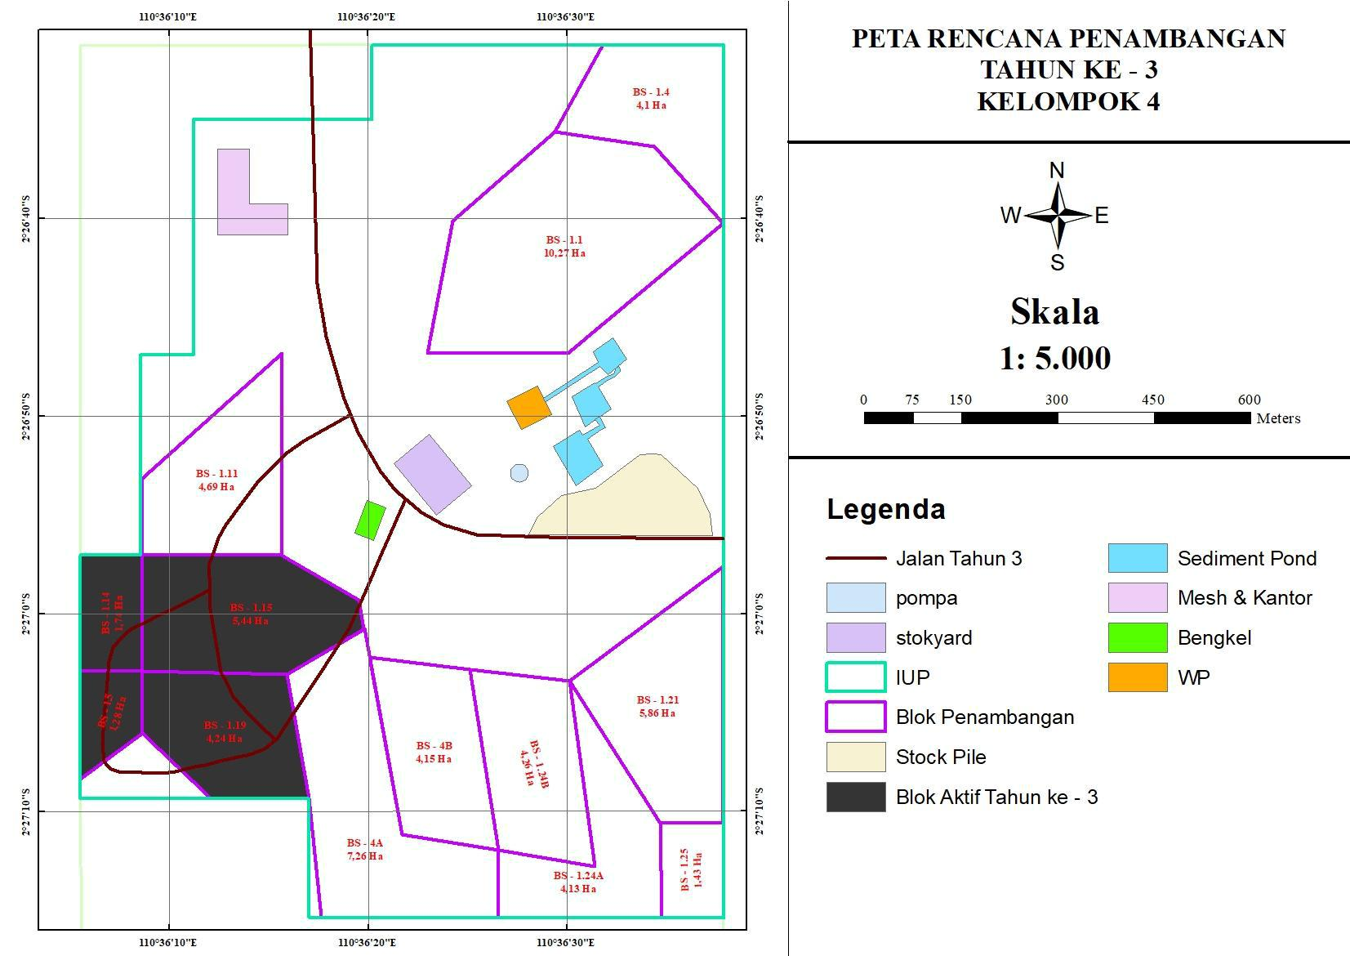

**Peta 4.1 Rencana Penambangan Tahun ke-3**

**Peta 4.1 Rencana Penambangan Tahun ke-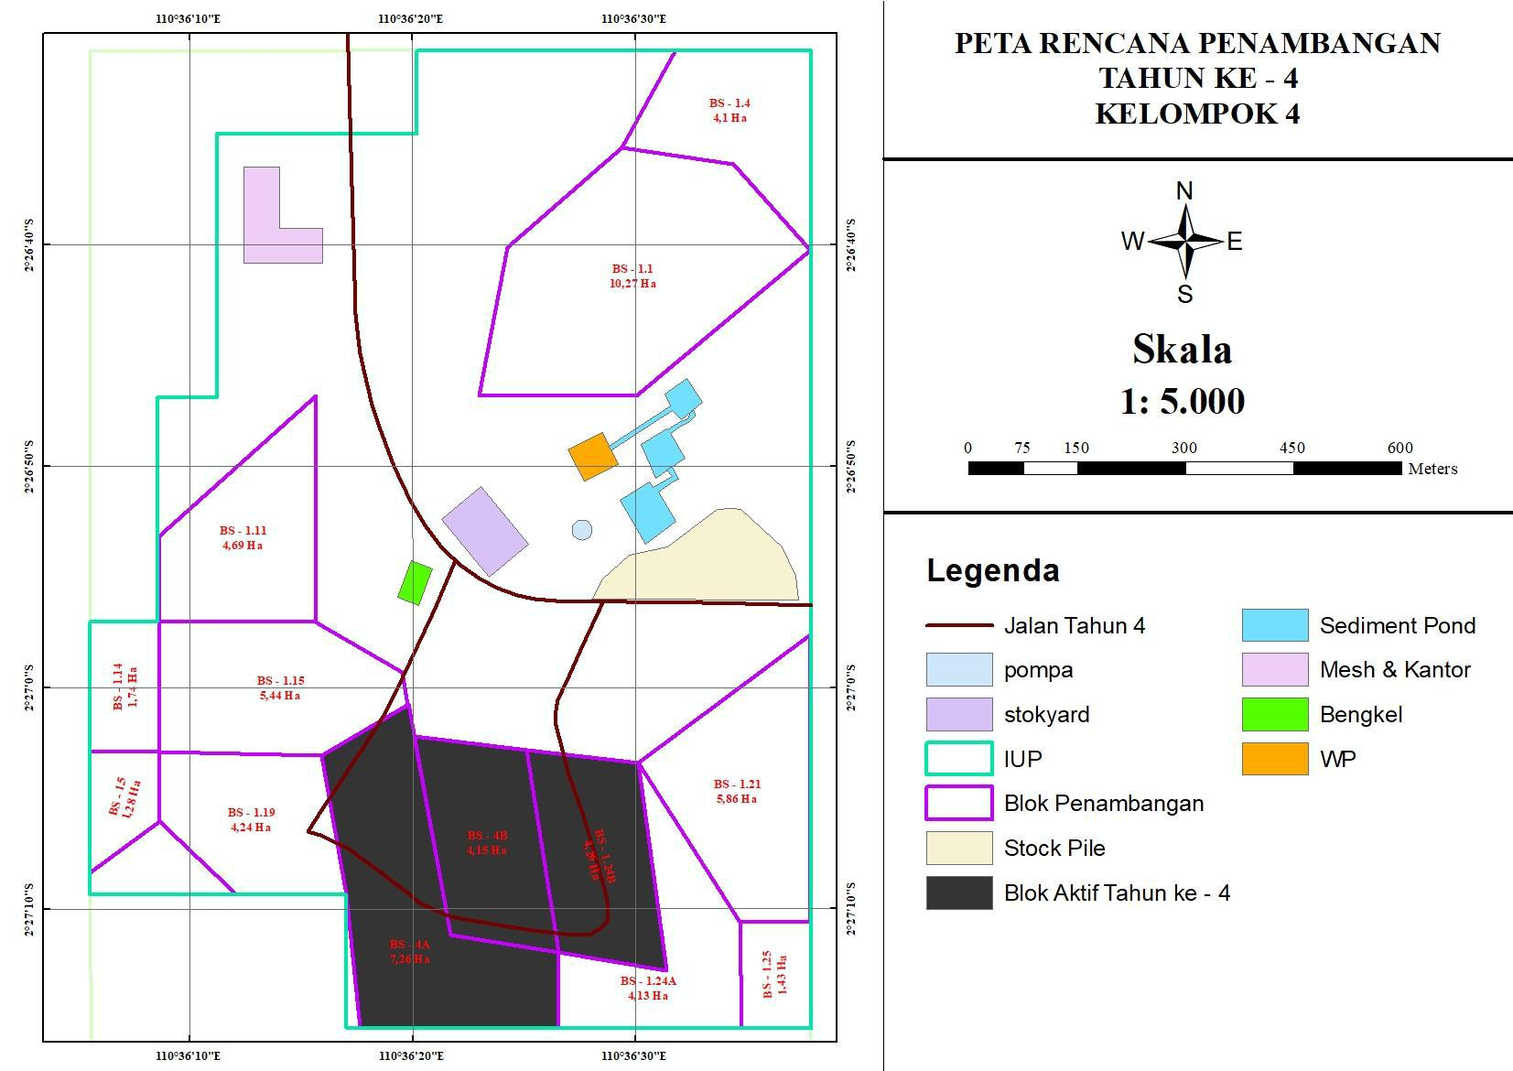4**

**Peta 4.1 Rencana Penambangan Tahun ke-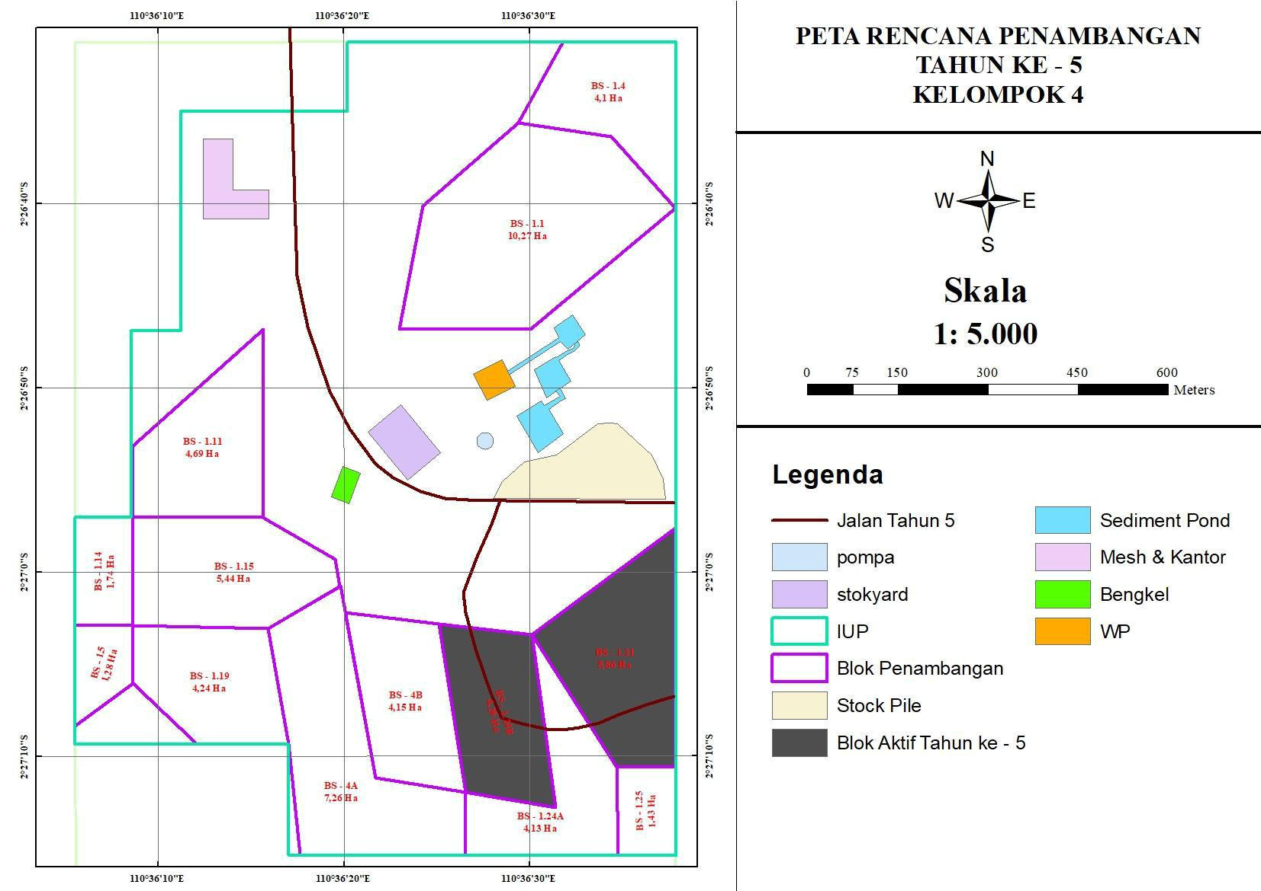5**

**Peta 4.1 Rencana Penambangan Tahun ke-6**